Jueves
17
de febrero

Segundo de Primaria
Conocimiento del Medio

Distintos tamaños

Aprendizaje esperado: clasifica objetos, animales y plantas por su tamaño.

Énfasis: reconocer el tamaño de las plantas como un criterio para clasificarlas.

¿Qué vamos a aprender?

Continuarás aprendiendo sobre las plantas, reconocerás su tamaño como un criterio para clasificarlas.

Existe una gran variedad de ellas, por lo que ahora tomaremos en cuenta algunos tipos de plantas y su tamaño, para que también realicemos un ejercicio de clasificación.

En la anterior sesión reconociste diferentes tipos de plantas, desde las que dan frutos como el limonero, hasta el nopal que tiene espinas, y también da fruta, las ricas tunas, o bien el girasol con su gran color amarillo y por último el delicado diente de león.

Recuerda que existe una gran diversidad de plantas que podemos encontrar en el entorno.

Además de complementar tus conocimientos, clasificarás las plantas, según el tamaño, tomando en cuenta si son árboles, arbustos o yerbas.

¿Qué hacemos?

En esta sesión, trabajarás de la página 94 a la 97 de su libro de Conocimiento del Medio de segundo grado. Tenlo a la mano, de esa forma podrás seguir la clase.

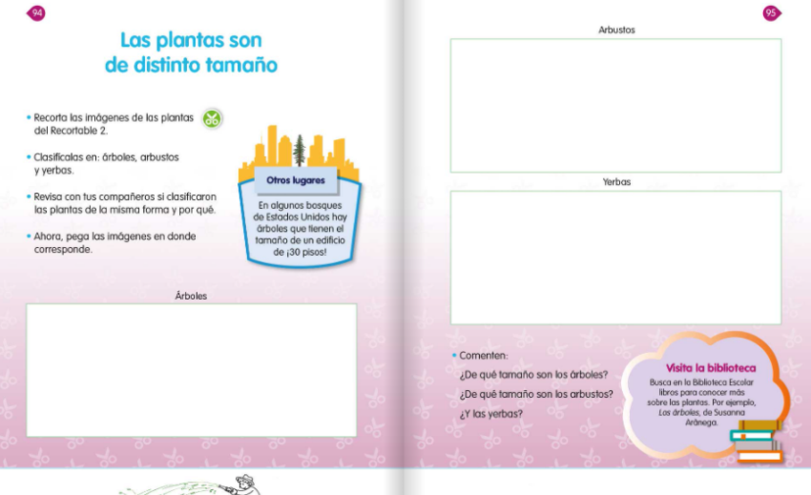
https://libros.conaliteg.gob.mx/20/P2COA.htm?#page/94

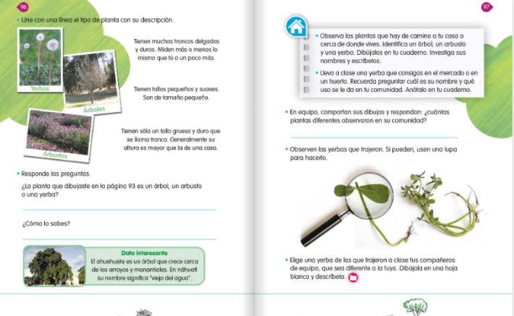
https://libros.conaliteg.gob.mx/20/P2COA.htm?#page/96

La clasificación de las plantas tiene distintas formas debido a la enorme variedad de éstas. Como lo mencionamos al inicio de la clase, tomaremos la clasificación de las plantas basada en dos aspectos:

Según su tamaño y también si son árboles, arbustos o yerbas.

¿Qué crees que debes observar en las plantas para clasificarlas de esa forma?

Tendrás que observar además del tamaño, chico, mediano o grande, la rigidez de su tallo y ramas.

El tallo de los árboles es grueso y duro, se llama tronco y de ahí nacen sus ramas, que suelen ser de gran tamaño; los arbustos, tienen un tallo fino pero duro, no tanto como el árbol, sus ramas nacen del suelo y son de tamaño mediano; mientras que la yerba tiene un tallo muy fino y delgado y es de tamaño pequeño.

Pon en práctica todo lo que acabas de aprender, realiza la siguiente actividad.

Ten listo tú “recortable 2” este puedes encontrarlo en la página 171, de su libro de Conocimiento del Medio de segundo grado.

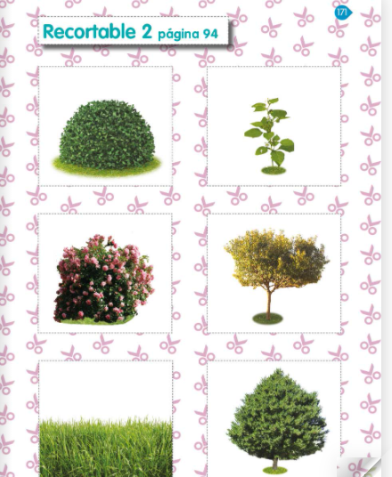
https://libros.conaliteg.gob.mx/20/P2COA.htm?#page/171

Con tus recortes realiza las actividades de las páginas 94 y 95.

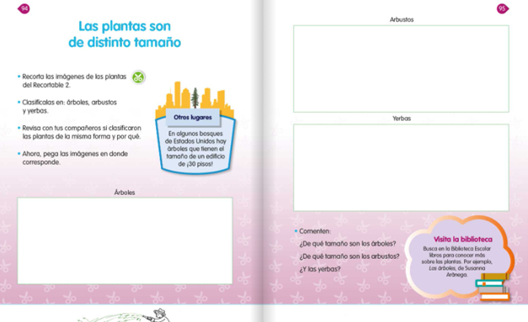https://libros.conaliteg.gob.mx/20/P2COA.htm?#page/94

Observa muy bien las imágenes que recortaste e identificar con la información que has aprendido a lo largo de la clase, en qué espacio debes colocarlas.
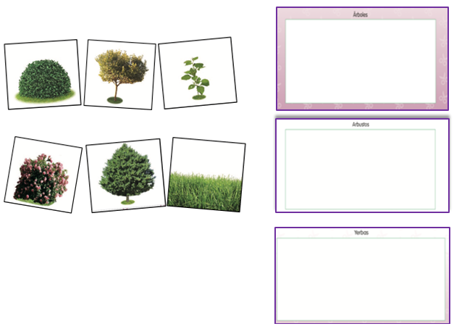

Por último, abre la página 96 y realiza la actividad. Se trata de observar las imágenes, leer la información y únela con una línea.

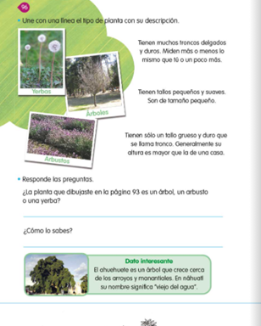
https://libros.conaliteg.gob.mx/20/P2COA.htm?#page/96

Te invito a que amplíes tus conocimientos sobre las plantas de la siguiente forma:

- Observa las plantas que hay en tu casa, o cerca de donde vives.
- Selecciona una, identifica si es un árbol, un arbusto o una yerba.
- Dibújala en tu cuaderno.
- Investiga su nombre y escríbelo.

En el momento en que puedas, comparte el dibujo y la información de la planta que seleccionaste con tu maestra o maestro y el resto de tus compañeras y compañeros de clase.

Hagamos una recapitulación de las ideas más importantes que la sesión de hoy.

- Aprendiste que las plantas se pueden clasificar por su tamaño.
- Observaste y reconociste las características para poder identificar si una planta es un árbol, un arbusto o una yerba.

Si te es posible consulta otros libros y comenta el tema de hoy con tu familia.

¡Buen trabajo!

Gracias por tu esfuerzo.

Para saber más:
Lecturas

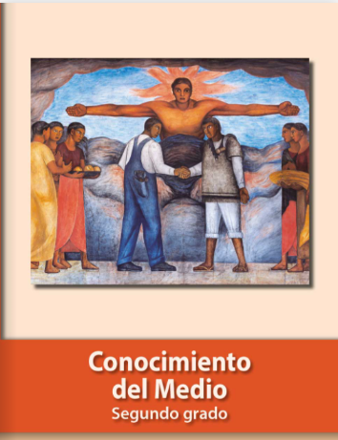
https://libros.conaliteg.gob.mx/P2COA.htm

